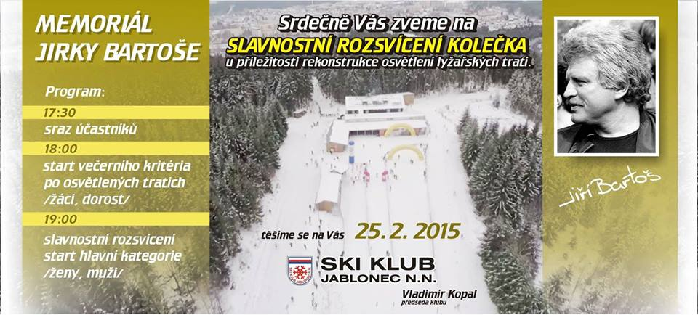

MEMORIÁL JIRKY BARTOŠE

Pořadatel : SKI KLUB JABLONEC NAD NISOU
Datum konání : 25. 2. 2015
Místo konání: lyžařský areál BŘÍZKY - kolečko

STARTY HROMADNÉ 18.00hod. ŽÁCI - SKATE
19.00hod. DOSPĚLÍ - SKATE

žákyně mladší 2004 a 2003 1KOLO OSVĚTLENÍ
žáci mladší 2004 a 2003 1KOLO OSVĚTLENÍ
žákyně starší 2002 a 2001 1KOLO OSVĚTLENÍ
žáci starší 2002 a 2001 1KOLO OSVĚTLENÍ
dorostenky mladší 2000 a 1999 1KOLO OSVĚTLENÍ
dorostenci mladší 2000 a 1999 2KOLA OSVĚTLENÍ
dorostenky starši 1998 a 1997 2KOLA OSVĚTLENÍ
dorostenci starši 1998 a 1997 3KOLA OSVĚTLENÍ
dospělí 1996 a starší ženy 2KOLA OSVĚTLENÍ
dospělí 1996 a starší muži 3KOLA OSVĚTLENÍ

Prezentace : v závodní kanceláři od 17.00 hod.
Přihlášky: přihlášky na místě od 17.00hod.
Výdej startovních čísel : při prezentaci.
Občerstvení: zajištěno pořadatelem
Věcné ceny a v kategorii dospělých finanční odměny v hodnotě 10 000,-kč.
INFO :JAN HÁSEK 602193623
JAKUB LIŠKA 777053259

